**Vì những người không được bảo vệ (C13)**In the Wake / 護られなかった者たちへ  
2021 | 134’ | Phim màu - color | Chính kịch/ hình sự - Drama/Suspense

Đạo diễn | Director: Takahisa ZEZE

[ DIỄN VIÊN | CAST ]

Takeru SATOH - Yasuhisa Tone Hiroshi ABE - Seiichiro Tomashino

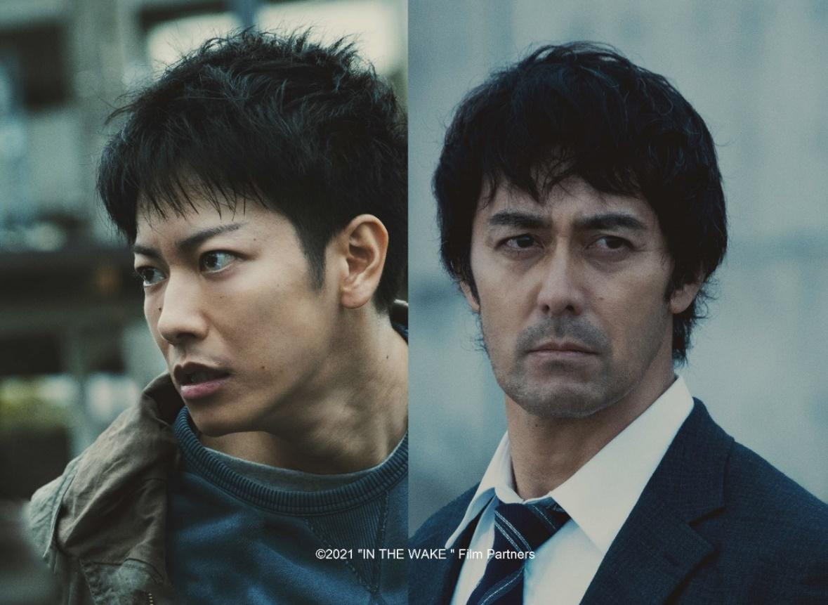

[ Nội dung | Synopsis ]

|  |  |
| --- | --- |
| Một chuỗi các vụ án giết người xảy ra đầy bí ẩn. Các nạn nhân bị bỏ đói đến chết. Ẩn sau thảm kịch này là một sự thật khủng khiếp đan xen giữa tội ác và công lý đầy phức tạp.  Nam diễn viên Takeru Satoh và đạo diễn Takahisa Zeze, tác giả của bản kỳ tích tình yêu “8 Năm Hẹn Ước (The 8-Year Engagement) đã trở lại trong bộ phim chuyển thể từ tiểu thuyết bí ẩn bán chạy nhất của tác giả Shichiri Nakayama cùng với sự tham gia của nam diễn viên gạo cội Hiroshi Abe.  9 năm sau trận động đất xảy ra ở Đông Nhật Bản, hàng loạt các vụ giết người bí ẩn xảy ra ở khu vực đô thị của tỉnh Miyagi, nơi các nạn nhân được tìm thấy trong tình trạng bị trói và bỏ đói. Các nạn nhân này được biết đến là những người tốt bụng, liêm chính. Điều tra viên Seiichiro Tomashino đến từ Phòng điều tra thứ nhất của Sở Cảnh sát tỉnh Miyagi đã khám phá ra điểm chung giữa hai trong số các thảm án đó. Yasuhisa Tone, nghi phạm của cuộc điều tra từng thụ án một thời gian vì tội danh đốt phá tài sản và hành hung người khác trong lúc cố gắng giúp đỡ bạn mình. Cậu là một tù nhân kiểu mẫu cũng vừa mới được thả. Trong khi cảnh sát không thể tìm ra bằng chứng kết luận liên quan đến cậu ta thì một vụ giết người khác lại xảy ra. Câu hỏi đặt ra là "Chúng ta nên bảo vệ điều gì?" “Nguồn cơn tội ác là từ đâu? | A string of murders by starvation. Hidden behind the bizarre case is a tragic truth, complexly intertwined with crime, punishment, and justice.  Actor Takeru Satoh and director Takahisa Zeze of The 8-Year Engagement are back, this time joined by Hiroshi Abe for a film adaptation of best-selling author Shichiri Nakayama’s mystery novel. Nine years after the Great East Japan Earthquake, grisly murders occur in the urban area of Miyagi Prefecture, where victims are tied up and left to starve. The victims all had reputations for being good men, men of integrity. Seiichiro Tomashino, from the First Investigation Division of Miyagi Prefectural Police, uncovers common ground between the two murders. Meanwhile, Yasuhisa Tone, surfaces as a suspect in the investigation. Tone, who had been serving time for committing arson and assault while trying to help out a friend, was a model prisoner who had just been released. While police are unable to find conclusive evidence to implicate him, a third murder occurs. “What should one protect?” “What is the reason for the murders? |